GEA AWP optimiert das Auslegungsprogramm ValveCalc

Düsseldorf, 13. Oktober 2026 – GEA AWP erweitert und optimiert sein Auslegungsprogramm für industrielle Kälte- und Wärmetechnikanwendungen. Das neue in ValveCalc integrierte Planungsmodul Valvecalc P&ID zeigt nun auf, wie Erzeuger, Behälter, Ventile und andere Rohrleitungskomponenten in einer industriellen Anlage miteinander verbunden sind, welche Leistungen sie einzeln und im Verbund erbringen und welche Auswirkungen sie auf das Gesamtsystem haben. Die Verknüpfung von Darstellung und integrierter Berechnung bedeutet für Rohrleitungs- und Instrumentierungsprogramme (Piping and Instrumentation Diagrams, P&ID) einen deutlichen Mehrwert. Während der Designphase bilden solche Diagramme nun eine deutlich verbesserte Daten-Grundlage für die Entwicklung, Erarbeitung und Modifizierung aller Prozesse, die sie visuell darstellen.
Zeit der getrennten Programme vorbei
Bisher entstehen Anlagenschema und technische Auslegung häufig in getrennten Programmen: Das Schema wird in einer CAD-Anwendung gezeichnet, während Leitungen und Bauteile parallel in ValveCalc ausgelegt werden. Änderungen müssen dadurch in zwei Arbeitsumgebungen nachvollzogen werden. Mit ValveCalc P&ID führt GEA AWP beide Schritte zusammen. Rohre, Ventile und Verbraucher tragen ihre technischen Daten direkt im Schema; Änderungen an der Auslegung werden sofort in der Zeichnung sichtbar.

Vom Gebäudemodell zur berechneten Anlage
Der Arbeitsablauf beginnt mit der Platzierung von Komponenten wie Verdichter, Ventilen, Wärmetauscher sowie weitere Komponenten die per Drag-and-drop platziert und über Leitungen verbunden werden. Für Leitungsart, Rohrmaterial, Kältemittel und Verbraucher werden die erforderlichen technischen Daten hinterlegt. Auf dieser Grundlage führt ValveCalc die Auslegung durch und zeigt Materialliste sowie Artikelnummern auf Knopfdruck an. Für eine bessere Visualisierung und Übersichtlichkeit bietet ValveCalc P&ID die Möglichkeit die Komponenten in den vorgesehenen Räumen zusammen zu fassen und alles auf einheitlichen Zeichnungen der Räume eines Gebäudes darzustellen.

Zeichnungseditor und Bauteilbibliothek in einer Oberfläche
Zeichnung, Eigenschaften und Ergebnisse stehen in einem Fenster zur Verfügung. Der Zeichnungseditor wird direkt aus ValveCalc über eine eigene Kachel gestartet. Die Bauteilbibliothek umfasst unter anderem Ventile, Aktoren, Verdichter, Verdampfer, Abscheider, Luftkühler und Verbindungsarten. Mitgeliefert werden eine Symbolbibliothek nach DIN EN 1861 (121 Symbole) und eine Kältetechnik-R&I-Bibliothek (57 Symbole); die Auslegung unterstützt Ammoniak-, CO₂- und HFKW-Anlagen.
Neben den bereits integrierten AWP-Komponenten können Anwender fehlende Bauteile im Bauteil-Editor selbst anlegen. Eigene Konstruktionen lassen sich mit Symbol, Anschlüssen und für die Berechnung notwendigen Kennwerten erstellen, speichern und auch als Bibliotheksdatei im Team weitergeben. Damit kann die Software sowohl standardisierte Komponenten als auch projektspezifische Lösungen abbilden.

Automatische Fließwegerkennung und unmittelbare Berechnung
ValveCalc liest die gezeichnete Anlage als Netz. Aus Bauteilen, Rohren und Übergabepunkten erkennt das Modul den Weg des Kältemittels; Saug-, Heißgas-, Flüssigkeits- und Nassleitungen werden unterschieden und farblich gekennzeichnet. Nach Eingabe der Leistung an den Verbrauchern und der Betriebsparameter (Kältemittel, Verdampfungs- und Verflüssigungstemperatur, Überhitzung, bei Pumpenumlauf die Umlaufzahl) berechnet das Programm automatisch Massenstrom, Druckverlust und Geschwindigkeit in jedem Leitungsabschnitt.
Einfache und schnelle Berechnung
Wird beispielsweise eine Nennweite geändert, aktualisiert die Software das Ergebnis unmittelbar, während die Zeichnung geöffnet bleibt. Fehlende Angaben und unplausible Werte werden benannt und nicht verdeckt. Das unterstützt eine nachvollziehbare Auslegung und erleichtert die Prüfung des Anlagenkonzepts.

Vom Schema zur Materialliste
Das P&ID-Modul fasst Bauteile, Formteile und die je Leitung eingegebenen Rohrlängen nach Nennweite zusammen. Der integrierte GEA-Ventilkatalog stellt Serie, Anschlussart und Artikelnummer bereit. Materiallisten können anschließend als CSV- oder Exceldatei für die Weiterverarbeitung exportiert werden. Eine herstellerübergreifende Kataloganbindung ist in Kürze vorgesehen.

Durchgängige Datenbasis für Planung und Änderung
Durch die Verbindung von Schema, Auslegung und Dokumentation reduziert ValveCalc P&ID Medienbrüche im Engineering. Änderungen müssen nicht länger parallel in getrennten Anwendungen gepflegt werden. Für Planer entsteht eine konsistente Datenbasis, die den Aufbau neuer Anlagen ebenso unterstützt wie die Anpassung bestehender Systeme und die Fehlersuche im Betrieb.

Einbindung von weltweiten Kälteplanungs- Ingenieur- und Beratungsunternehmen
Durch die Möglichkeit der Einbindung des Angebotes weltweiter Kälteplanungs- Ingenieur- und Beratungsunternehmen besteht zukünftig für den Anwender von ValveCalc P&ID der Vorteil, bestehende Projekte entsprechend extern nochmals überprüfen beziehungsweise optimieren zu lassen. Mit nur wenigen Klicks ist der Projektdateitransfer unkompliziert direkt aus der Software heraus möglich. Die so vernetzte Plattform wird ein effizientes, technisch standardisiertes und weltweit neues Verfahren der Zusammenarbeit etablieren.

Weitere Informationen: https://awpvalves.com/valvecalc/

Screenshot:

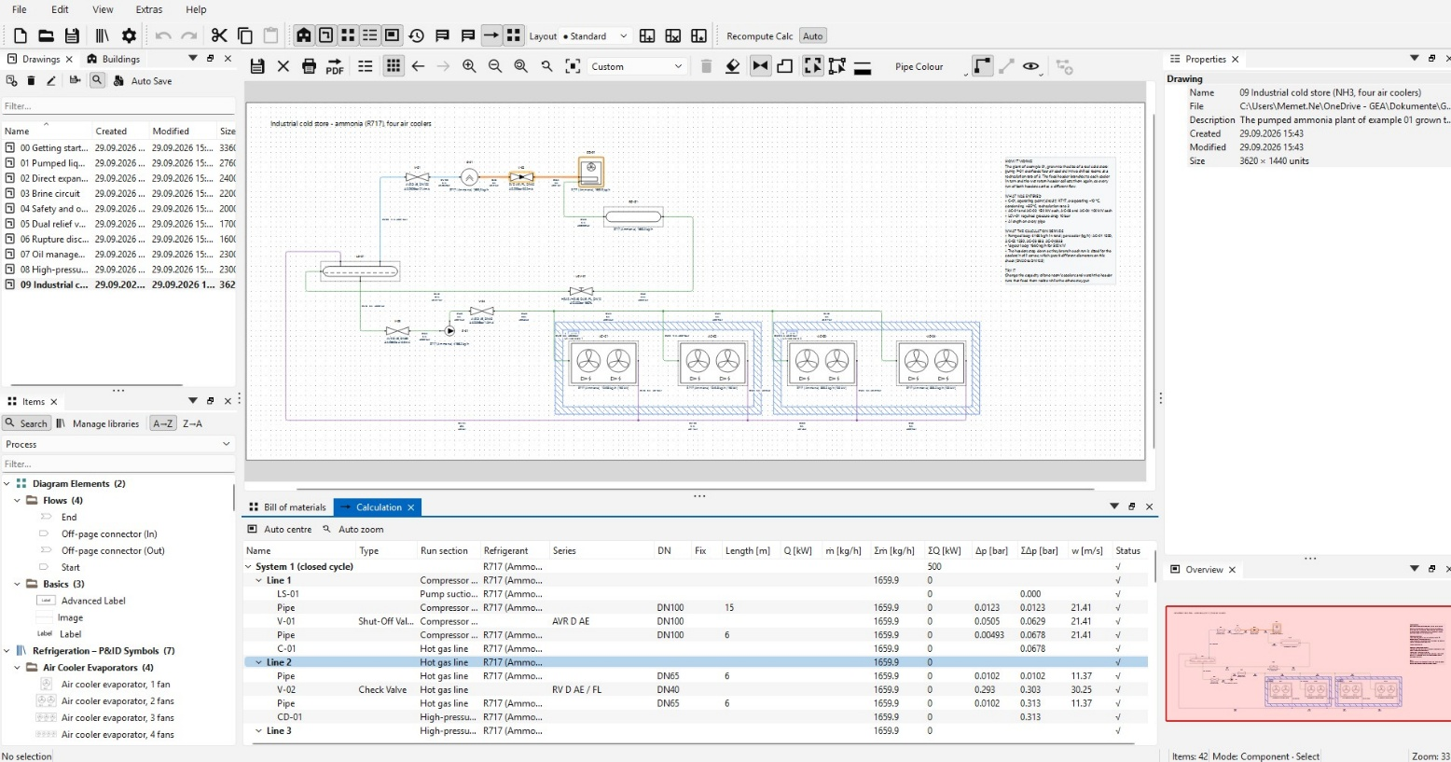

Screenshot: GEA AWP erweitert und optimiert sein Auslegungsprogramm für industrielle Kälte- und Wärmetechnikanwendungen.
HINWEIS FÜR DIE REDAKTION
- Weitere Informationen zu GEA
- Zur GEA Mediathek
- Features zu aktuellen Themen
- Übersicht Pressetermine
- Folgen Sie GEA auf  

Über GEA
GEA ist weltweit einer der größten Systemanbieter für die Nahrungsmittel-, Getränke- und Pharmaindustrie. Der 1881 gegründete und international tätige Technologiekonzern fokussiert sich dabei auf Maschinen und Anlagen sowie auf anspruchsvolle Prozesstechnik, Komponenten und umfassende Service-Dienstleistungen. So wird beispielsweise jeder zweite Pharmaseparator für essenzielle Gesundheitsprodukte wie Impfstoffe oder neuartige Biopharmazeutika von GEA hergestellt. Im Lebensmittelbereich wird jede vierte Nudelpackung oder jedes dritte Hähnchen-Nugget mit Technologie von GEA verarbeitet.

Mit mehr als 18.000 Beschäftigten erwirtschaftete der Konzern im Geschäftsjahr 2025 in über 150 Ländern einen Umsatz von rund 5,5 Mrd. EUR. Weltweit verbessern die Anlagen, Prozesse und Komponenten von GEA die Effizienz und Nachhaltigkeit in der Produktion von Kunden. Sie tragen erheblich dazu bei, den CO2-Ausstoß, den Einsatz von Plastik und Lebensmittelabfall zu reduzieren. Dadurch leistet GEA einen entscheidenden Beitrag auf dem Weg in eine nachhaltige Zukunft, ganz im Sinne des Unternehmensleitbildes: „Engineering for a better world“.

GEA ist im DAX und im STOXX® Europe 600 Index notiert und ist darüber hinaus Bestandteil der führenden Nachhaltigkeitsindizes DAX 50 ESG, MSCI Global Sustainability sowie Dow Jones Best-in-Class World und Best-in-Class Europe.

Weitere Informationen finden Sie im Internet unter gea.com.
Sollten Sie keine weiteren Mitteilungen der GEA erhalten wollen, senden Sie bitte eine E-Mail an pr@gea.com.

Media Relations
GEA Group Aktiengesellschaft
Dr. Michael Golek
Ulmenstraße 99, 40476 Düsseldorf
Telefon +4921191361505
michael.golek@gea.com

